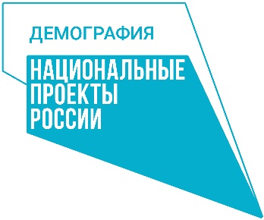 | Профессиональное обучение и дополнительное профессиональное образование отдельных категорий граждан в рамках федерального проекта «Содействие занятости» национального проекта «Демография»  на основании Постановления Правительства РФ  от 13.03.2021 № 369

В 2021 году любой человек, потерявший работу, может воспользоваться возможностями нацпроекта и пройти переобучение, если найти работу по имеющейся специальности он не может или у него отсутствует профессиональное образование.

Кто может обучаться?
Участниками Программы могут быть граждане, ищущие работу и обратившиеся в органы службы занятости, включая безработных

Федеральные операторы (региональные операторы) в Пермском крае:
- Агентство развития профессионального мастерства Ворлдскиллс Россия (Радиотехнический техникум г. Пермь)
- Национальный исследовательский Томский государственный университет (Пермский научно-исследовательский политехнический университет)
- Российская академия народного хозяйства и государственного управления при Президенте Российской Федерации (Филиал в Пермском крае)

По каким программам проходит обучение?
Для граждан, желающих принять участие в программе, доступны следующие программы:
Профессиональное обучение
- основные программы профессиональной подготовки, профессиональной переподготовки, повышения квалификации по профессиям рабочих, должностям служащих;
Дополнительное профессиональное образование (для лиц, получающих или имеющих среднее профессиональное и (или) высшее образование)
- дополнительные программы повышения квалификации,
- дополнительные программы профессиональной переподготовки

Какое направление обучения можно выбрать?

Для обучения можно выбрать любое направление, представленное в Пермском крае.
С перечнем направлений профессионального обучения, дополнительного профессионального образования, доступных в регионе, можно ознакомиться при заполнении заявки на обучение на портале Работа в России.

Где будет проходить обучение? Можно ли обучаться дистанционно?
Очное обучение проходит на базе образовательных организаций, обладающих квалифицированными педагогами и необходимым оборудованием. Можно обучаться дистанционно, если такое обучение предусмотрено для конкретной программы (повышение квалификации или переподготовка, при отсутствии образовательной организации в территории)
Место и формат обучения (очный или дистанционный) можно выбрать при заполнении заявки на обучение на портале Работа в России.

Сколько времени нужно учиться?
Длительность обучения зависит от выбранной программы и графика обучения. Срок обучения может составлять от трех недель до трех месяцев.

Какие документы будут выданы по итогам обучения?
По окончании обучения выдается документ государственного образца о квалификации, в соответствии с выбранной программой.

